Домашнее задание 8

Четвериков В А, М-8О-207М-19

Глава 9 Транзакции

Контрольные вопросы и задания.

2. Первая транзакция

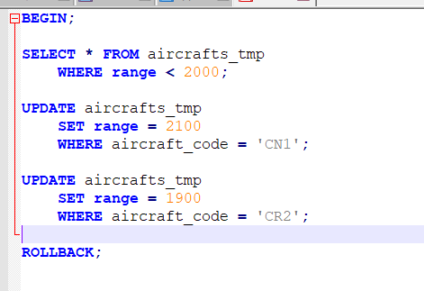

Вторая транзакция

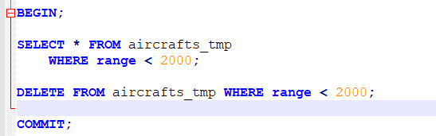

В результате модификации сценария будет удалена строка

CN1 | Cessna 208 Caravan | 1200

3. Привожу пример первой и второй транзакции

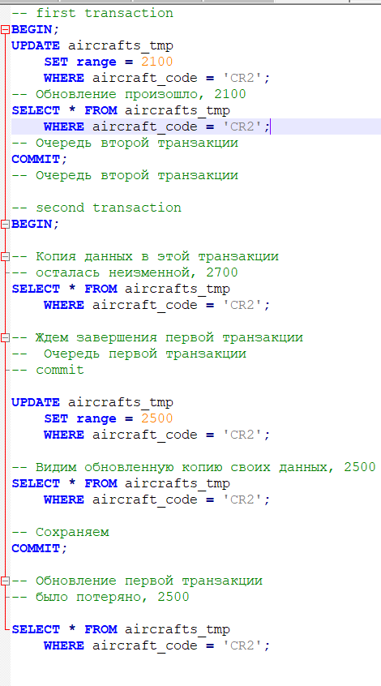

Для недопущения потерянных перезаписи данных в Oracle использовал оператор **SELECT FOR UPDATE. В postgresql я бы также пробовал искать подобный функционал.**